FASE DI LAVORO: SEGNALETICA STRADALE VERTICALE
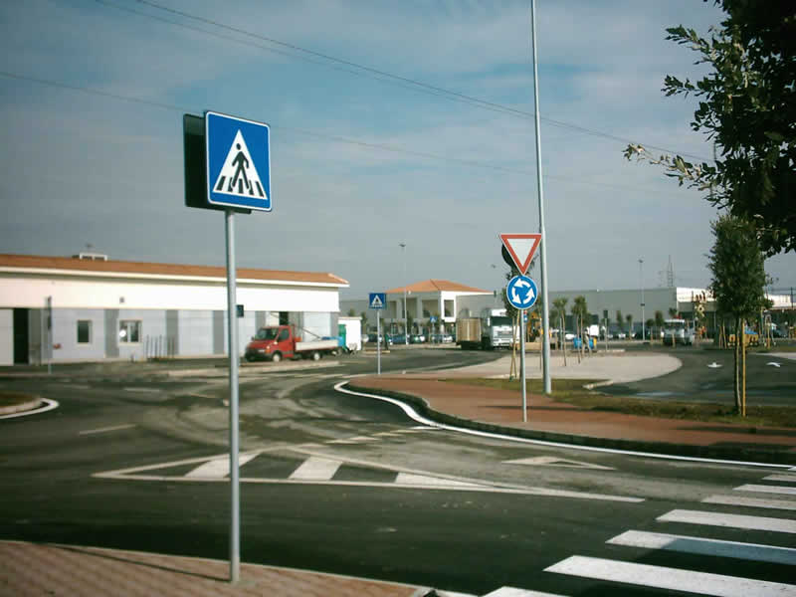 | Trattasi della posa in opera della segnaletica stradale verticale che prevede le seguenti modalità operative:  - Individuazione della posizione della segnaletica verticale  - Carico, trasporto e scarico di attrezzature, macchine e materiali  - Realizzazione dei plinti di fondazione in funzione al tipo di cartello che deve supportare  - Posa in opera dei sostegni verticali e successivo posizionamento della cartellonistica  - Pulizia e manutenzione delle attrezzature  - Apertura al traffico

- Macchine/Attrezzature
Nella fase di lavoro oggetto della valutazione sono utilizzate le seguenti Attrezzature/Macchine:
- Autocarro
- Miniescavatore
- Piattaforma aerea con cestello
- Utensili manuali di uso comune

- Sostanze pericolose
Nella fase di lavoro oggetto della valutazione sono utilizzate le seguenti Sostanze Pericolose :
- Conglomerato cementizio

- Opere Provvisionali
Nella fase di lavoro oggetto della valutazione sono utilizzate le seguenti Opere Provvisionali:
- Scala portatile

- Valutazione e Classificazione dei Rischi
Descrizione | Liv. Probabilità | Entità danno | Classe
- Investimento | Possibile | Significativo | Notevole
- Urti, colpi, impatti, compressioni | Possibile | Significativo | Notevole
- Caduta dall’alto | Possibile | Significativo | Notevole
- Caduta di materiale dall’alto | Possibile | Significativo | Notevole
- Inalazione di polveri e fibre | Possibile | Significativo | Notevole
- Movimentazione manuale dei carichi | Possibile | Significativo | Notevole
- Rumore | Possibile | Significativo | Notevole
- Microclima | Possibile | Modesto | Accettabile

- Interventi/Disposizioni/Procedure per ridurre i rischi
A seguito della valutazione dei rischi sono riportati, in maniera non esaustiva, gli interventi/disposizioni/procedure volte a salvaguardare la sicurezza e la salute dei lavoratori:
- Attenersi alle misure generali di prevenzione nei confronti dei singoli rischi sopra individuati
- Tutti i lavoratori devono essere adeguatamente informati e formati sulle corrette modalità di esecuzione delle attività e di utilizzo delle attrezzature (Art. 71 comma 7 lettera a) del D.lgs. n.81/08 come modificato dal D.lgs n.106/09)
- Recintare l’area di lavoro onde impedire l’accesso agli estranei alle lavorazioni (Art. 109 comma 1 del D.lgs. n.81/08 come modificato dal D.lgs n.106/09)
- Impedire l'avvicinamento, la sosta ed il transito di persone non addette ai lavori, con segnalazioni e sbarramenti idonei alle circostanze (Art. 163 del D.Lgs n.81/08 così come modificato dal D.Lgs. n. 106/09)
- Verificare che sia stata interdetta la zona di lavoro dell’autocestello (Allegato V Parte II Punto 3.4.7 del D.lgs. n.81/08 come modificato dal D.lgs n.106/09)
- Prima di utilizzare l’autocestello accertarsi dell'esistenza di eventuali vincoli derivanti da limitazioni di carico (terreno, pavimentazioni, rampe), ostacoli, limiti di ingombro. In caso di spostamenti su strada, informarsi preventivamente delle eventuali limitazioni di ingombro, carico della pavimentazione stradale, ecc. (Allegato IV, Punto 1.8.3 del D.lgs. n.81/08 come modificato dal D.lgs n.106/09)
- Prima della esecuzione di lavori in altezza, accertarsi che siano state predisposte tutte le protezioni per impedire cadute accidentali nel vuoto (Art. 111 del D.lgs. n.81/08 come modificato dal D.lgs n.106/09)
- Coloro che operano a terra o comunque ad un livello inferiore al piano di lavoro sono esposti al rischio di caduta di materiale dall'alto. Pertanto devono fare sempre uso di casco per la protezione del capo (Art. 75 – Art. 78 del D.lgs. n.81/08 come modificato dal D.lgs n.106/09)
- Tenersi a distanza di sicurezza dai mezzi operativi in movimento (Allegato VI Punto 2.3 del D.lgs. n.81/08 così come modificato dal D.Lgs. n. 106/09)
- Qualora il cantiere sia in comunicazione con altre strade aperte al traffico, le intersezioni e le zone interessate dall’entrata e dall’uscita dei mezzi di cantiere devono essere delimitate e segnalate in conformità alle indicazioni del codice della strada; tutti i lavoratori interessati devono fare uso degli indumenti ad alta visibilità.
- Durante l’uso di macchine deve essere impiegato un lavoratore a terra per operazioni di retromarcia o comunque difficili (Allegato VI Punto 2.10 del D.lgs. n.81/08 così come modificato dal D.Lgs. n. 106/09)
- La movimentazione manuale dei carichi deve essere ridotta al minimo e razionalizzata al fine di non richiedere un eccessivo impegno fisico del personale addetto.
- Impartire agli addetti le necessarie informazioni per la corretta movimentazione di carichi pesanti o ingombranti (Art. 168 del D.lgs. n.81/08 così come modificato dal D.Lgs. n. 106/09)
- Rispettare le istruzioni ricevute per un’esatta e corretta posizione da assumere nella movimentazione dei carichi (Art. 168 del D.lgs. n.81/08 così come modificato dal D.Lgs. n. 106/09)
- Prima di movimentare a mano gli elementi valutare il loro peso e la loro dimensione ed individuare il modo più indicato per afferrarli, alzati e spostali senza affaticare la schiena (Art. 168 del D.lgs. n.81/08 così come modificato dal D.Lgs. n. 106/09)
- Per carichi pesanti o ingombranti la massa va movimentata con l’intervento di più persone al fine di ripartire e diminuire lo sforzo (Art. 168 del D.lgs. n.81/08 così come modificato dal D.Lgs. n. 106/09)
- Attuare gli interventi tecnici, organizzativi e procedurali concretamente attuabili al fine di ridurre al minimo i rischi derivanti dall'esposizione al rumore (Art. 192 del D.lgs. n.81/08 così come modificato dal D.Lgs. n. 106/09)
- Utilizzare sempre i dispositivi di protezione individuali previsti (Art. 78 del D.lgs. n.81/08 così come modificato dal D.Lgs. n. 106/09)
- Verificare l’uso costante dei D.P.I. da parte di tutto il personale operante (Art. 77 del D.lgs. n.81/08 così come modificato dal D.Lgs. n. 106/09)

- DPI
In funzione dei rischi evidenziati saranno utilizzati obbligatoriamente i seguenti DPI, di cui è riportata la descrizione ed i riferimenti normativi:
RISCHI EVIDENZIATI | DPI | DESCRIZIONE | RIF.NORMATIVO
Inalazione di polveri e fibre | Mascherina   | L’azione protettiva è efficace solo se il DPI è indossato e allacciato correttamente. E’ da considerare esaurito quando l’utilizzatore fatica a respirare | Art 75 – 77 – 78 , Allegato VIII-punto 3, 4 n.4 del D.lgs. n.81/08 come modificato dal D.lgs n.106/09  UNI EN 149 (2003)  Apparecchi di protezione delle vie respiratorie - Semimaschera filtrante contro particelle - Requisiti, prove, marcatura
Urti, colpi, impatti e compressioni | Casco Protettivo   | Dispositivo utile a proteggere il lavoratore dal rischio di offesa al capo per caduta di materiale dall'alto o comunque per contatti con elementi pericolosi | Art 75 – 77 – 78 , Allegato VIII - punti 3, 4 n.1 del D.lgs. n.81/08 come modificato dal D.lgs n.106/09  UNI EN 11114(2004)  Dispositivi di protezione individuale. Elmetti di protezione. Guida per la selezione
Investimento | Indumenti alta visibilità  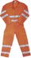 | Fluorescente con bande rifrangenti, composto da pantalone e giacca ad alta visibilità | Art 75 – 77 – 78, Allegato VIII-punti 3, 4 n.7 del D.lgs. n.81/08 come modificato dal D.lgs n.106/09  UNI EN 340-471 (2004)  Indumenti di protezione Requisiti generali. Indumenti di segnalazione ad alta visibilità per uso professionale - Metodi di prova e requisiti.
Urti, colpi, impatti e compressioni | Scarpe antinfortunistiche   | Puntale rinforzato in acciaio contro schiacciamento/abrasioni/perforazione/ferite degli arti inferiori e suola antiscivolo e per salvaguardare la caviglia da distorsioni | Art 75 – 77 – 78, Allegato VIII - punti 3, 4 n.6 del D.lgs. n.81/08 come modificato dal D.lgs n.106/09  UNI EN ISO 20344 (2008) Dispositivi di protezione individuale – Metodi di prova per calzature
Urti, colpi, impatti e compressioni | Guanti in crosta   | Da utilizzare nei luoghi di lavoro caratterizzati dalla presenza di materiali e/o attrezzi che possono causare fenomeni di abrasione  /taglio/perforazione delle mani | Art 75 – 77 – 78, Allegato VIII - punti 3, 4 n.5 del D.lgs. n.81/08 come modificato dal D.lgs n.106/09  UNI EN 388 (2004)  Guanti di protezione contro rischi meccanici
Rumore che supera i limiti consentiti | Cuffia antirumore   | I modelli attualmente in commercio consentono di regolare la pressione delle coppe auricolari, mentre i cuscinetti sporchi ed usurati si possono facilmente sostituire | Art 75 – 77 – 78, Allegato VIII - punti 3, 4 n.3 del D.lgs. n.81/08 come modificato dal D.lgs n.106/09  UNI EN 352-1 (2004)  Protettori auricolari. Requisiti generali. Parte 1: cuffie
Caduta dall’alto | Imbracatura e cintura di sicurezza   | Cintura di sicurezza utilizzata in edilizia per la prevenzione da caduta di persone che lavorano in altezza su scale o ponteggi. Da utilizzare con cordino di sostegno | Art 75 – 77 – 78, Allegato VIII punti 3, 4 n.9 del D.lgs. n.81/08 come modificato dal D.lgs n.106/09  UNI EN 361/358 (2003)  Specifiche per dispositivi di protezione individuale contro le cadute dall'alto. Imbracature per il corpo

